**SIMULASI ARUS LALU-LINTAS SIKLIK**

**DENGAN PEMODELAN *NAGEL-SCHRECKENBERG***

**Annisa Aisyha Malik 1, Ghozy Ghulamul Afif 2, Faisal Ridwan Siregar 3**

Fakultas Informatika, Universitas Telkom

1maliknns@student.telkomuniversity.ac.id, 2 jamessaldo@student.telkomuniversity.ac.id, 3faisalridwansiregar@student.telkomuniversity.ac.id

### ABSTRAK

### Sistem yang melibatkan pergerakan kendaraan, seperti sistem lalu lintas, merupakan sistem kompleks yang melibatkan interaksi kompleks antara kendaraan, pengendara, desain jalan, dan aturan lalu lintasnya. Kompleksitas tersebut mengisyaratkan diperlukannya suatu alat analisis berupa model simulasi untuk mengevaluasi rancangan sistem tersebut. Makalah ini bertujuan untuk memodelkan lalu lintas siklik dengan model nagel-schreckenberg. Ukuran performansi sistem yang diestimasi dari model simulasi ini adalah rata-rata waktu tempuh aktual kendaraan-kendaraan di dalam sistem tersebut dan kepadatan di rentang 400m – 450m.

**Kata kunci:** nagel-schreckenberg, simulasi, pemodelan, pergerakan kendaraan.

### 1. PENDAHULUAN

Pergerakan kendaraan merupakan perilaku yang tidak dapat terlepas dari suatu kendaraan. Salah satu contoh terjadinya pergerakan kendaraan yaitu pada sistem lalu lintas. Pada sistem lalu lintas, setiap pergerakan kendaraan dapat mempengaruhi pergerakan kendaraan lainnya. Hal tersebut merupakan salah satu faktor yang dapat menyebabkan kemacetan lalu lintas. Oleh karena itu, perlu dilakukan suatu analisis dan pengaturan lalu lintas terhadap pergerakan kendaraan tersebut agar kendaraan dapat berjalan secara efektif dan efisien, dengan tingkat kemacetan yang minimum.

Makalah ini menyajikan suatu model simulasi untuk pergerakan kendaraan pada ruang dua dimensi kontinu. Pendekatan yang digunakan pada model simulasi ini adalah *nagel-schreckenberg* (Wright 2013).

### 2. METODE

Pemodelan pergerakan kendaraan menggunakan metode pemodelan *nagel-schreckenberg*. Terdapat pemodelan satu dan dua jalur siklik. Kami mengubah inisialisasi parameter awal adalah sebagai berikut:

vmax = 25 m/s

xmax = 500 m

tmax = 100 s

### 2.1 Pemodelan Satu Jalur

Model *nagel-schreckenberg* memiliki beberapa peraturan yang perlu diaplikasikan secara urut, untuk kendaraan yang berjalan dari kiri ke kanan dan setiap iterasi berlaku:

1. Akselerasi : Jika suatu kendaraan n memiliki kecepatan vn yang lebih kecil dibandingkan kecepatan maksimum vmax. Maka kendaraan akan bertambah kecepatannya: if vn < vmax; vn = vn + 1.
2. Pengereman : Jika kendaraan ada di lintasan i, dan kendaraan selanjutnya ada di i + 1, dan apabila setelah tahap pertama vn lebih besar dibandingkan d. Maka kecepatan kendaraan berkurang menjadi: if vn ≥ d; vn = d-1.
3. Randomisasi (reaksi) : Jika nilai kecepatan positif, maka kecepatan akan berkurang 1 unit dengan probabilitas p, dan p = 0.3.
4. Siklik : jika posisi x > xmax, maka x = x – xmax.
5. Kendaraan akan melaju sejauh v hingga akhir iterasi.

### 2.2 Pemodelan Dua Jalur

Pemilihan aturan pergantian jalur sangat diperlukan berdasarkan situasi dari eksperimen. Pertama, kami asumsikan jalur simetri yang relevan terhadap jalan tol di Indonesia, dimana diperbolehkan untuk mengganti jalur ketika berkendara. Berdasarkan Wright, 2013, aturan pergantian jalur adalah sebagai berikut:

1. Kriteria insentif : jika vn ≥ d akan lebih baik untuk berpindah jalur (dan tetap vn dibandingkan harus mengerem seperti model sebelumnya).
2. Kriteria keamanan : untuk kendaraan untuk berpindah ke jalur sebelahnya, jalur sebelahnya harus kosong dengan gaplookback = vmax dan gapahead = vn

### 3. ALGORITMA

|  |
| --- |
| Algoritma 1 :kecepatan mobil |
| v, d : integer |
| v = min(v+1, vmax)  v = min(v, d-1)  v = max(0, v - 1), dengan probabilitas p = 0.3 |

|  |
| --- |
| Algoritma 2 :Iterasi pergerakan mobil |
| t, x, xmax, v, kepadatan, gaplookback, gapahead : integer  haspassed : boolean |
| t = 0  i = -1  haspassed = false  while (t <= 100) do  for m to jumlah_mobil do  x[m] = x[m] + v[m]  if (x[m] > xmax) then  x[m] = x[m] – xmax  haspassed[m] = true  if (v[m] == d[m]-1 and gaplookback[m] == vmax and gapahead[m] == v[m])  //mobil pindah jalur  if (haspassed[m]) and (x[m] >= posisi_awal[m]) then  i[m] = i[m] + 1  w[m][i] = t  haspassed[m] = false  if (x[m] >= 400 and x[m] <= 450) then  kepadatan[t] = kepadatan[t] + 1  //perhitungan kepadatan  Avg_kepadatan = kepadatan/t  Avg_back = sum of w/sum of i |

**4. PROGRAM SIMULASI**

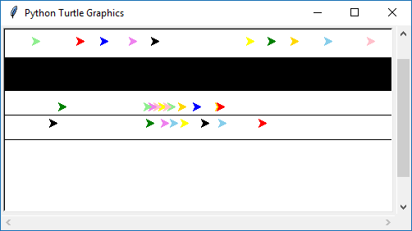

Gambar 1 Hasil Simulasi Nagel-Schreckenberg

Studi model NaSch adalah untuk merencanakan waktu rata-rata kembali ke titik awal dan kepadatan di jarak tertentu. Pemodelan ini memungkinkan seseorang untuk awalnya menentukan kepadatan maksimum jalan untuk aliran terbaik.

Pada saat program dijalankan, mobil akan di plot secara acak sepanjang lintasan dari 0 – 500 m. Setiap mobil adalah sebuah objek yang memiliki atribut masing-masing berupa posisi awal, posisi saat ini, kecepatan, jarak dengan mobil depan, keadaan telah melintasi xmax, dan catatatan waktu setiap mobil telah melewati posisi awal.

Mobil akan melaju terus kedepan selama rentang 100 dektik, selama iterasi akan dicek apakah mobil perlu untuk pindah jalur atau tidak. Jika iya, dia akan berpindah apabila dua kondisi terpenuhi, yaitu v = d-1 dan lintasan di jalur sebelah kosong sepanjang vmax kebelakang dan sejauh kecepatan dia saat itu kedepan.

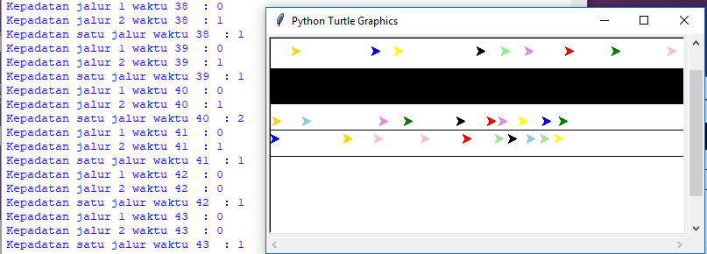

Gambar 2 Simulasi di detik 43

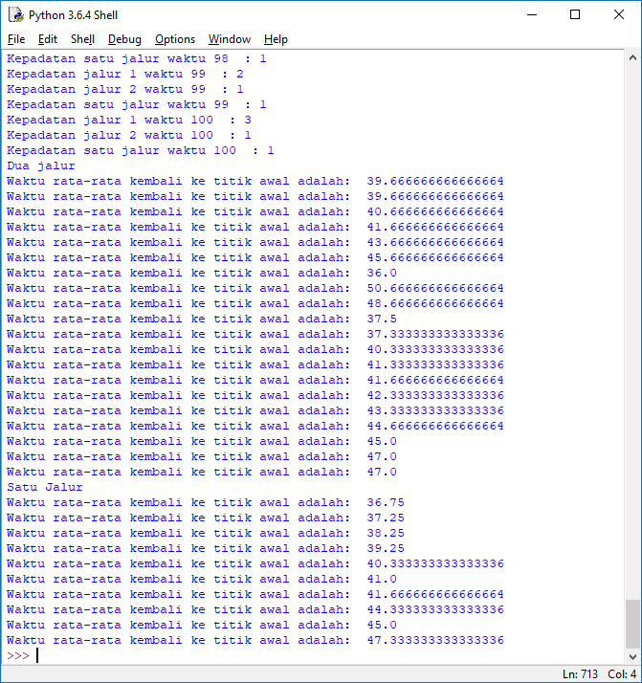

Gambar 3 Rata-Rata Waktu Kembali Setiap Mobil

Dari simulasi yang dilakukan diperoleh bahwa rata-rata *suatu* kendaraan di satu jalur untuk kembali ke titik awal adalah 50 detik, sementara untuk dua jalur rata-rata *suatu* kendaraan kembali ke titik awal adalah 47 detik. Hal ini lebih lama karena dipengaruhi oleh kepadatan jalur. Kepadatan di dua jalur memiliki jumlah yang lebih tinggi dibandingkan dengan satu jalur karena mobil bisa melakukan perpindahan jalur), sehingga meningkatkan kepadatan dan mobil dibelakang harus melakukan perlambatan seperti yang ditunjukkan oleh Gambar 2.

**5. KESIMPULAN**

Dalam makalah ini, dua ekstensi untuk model Nagel-Schreckenberg klasik telah dibahas, model satu jalur dan studi dua jalur. Model NaSch klasik mampu cukup perkirakan kepadatan jalan kritis sehubungan dengan aliran, dan pertahankan pernyataan umum tentang lalu lintas yang dimodelkan menggunakan aturan yang akan dibuat seperti bagaimana probabilitas perlambatan dan kecepatan maksimum mempengaruhi pengaruh tersebut. Model ini memungkinkan pemahaman dasar tentang lalu lintas, dan memungkinkan dibuatnya kesimpulan sederhana yang dapat membantu perencanaan jalan raya.

**REFERENSI**

[1] Paul Wright, “Investigating Traffic Flow in The Nagel-Schreckenberg Model”, 2013.